Типовой вариант домашнего задания
- Приведите результаты самодиагностики командной роли (методика Белбина). Пройдите тестирование в Практикуме по разделу 1, задание 5. Вставьте в домашнее задание скриншот экрана с результатами теста.
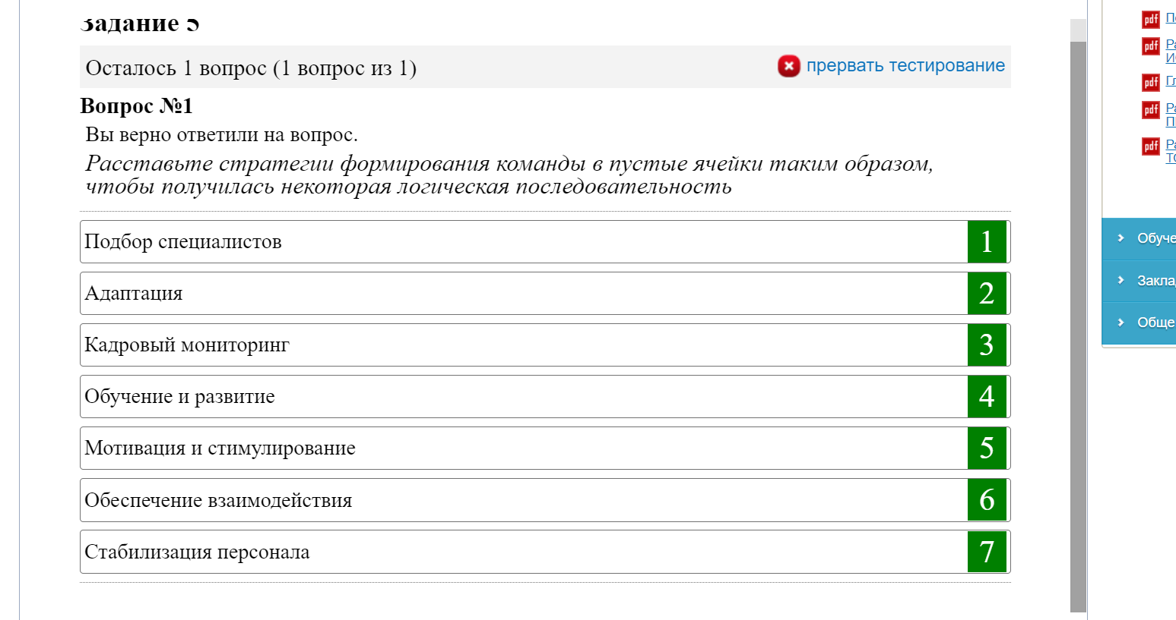
- Дайте подробную описательную характеристику роли, набравшей по результатам теста наибольшее количество баллов. Если таких ролей две и более, выберите роль, находящуюся в списке выше других. - название - функции, выполняемые в команде - сильные качества (в т.ч. психологические и обусловливающие взаимодействие) - допустимые недостатки - угрозы для команды, если в ней отсутствует данная роль

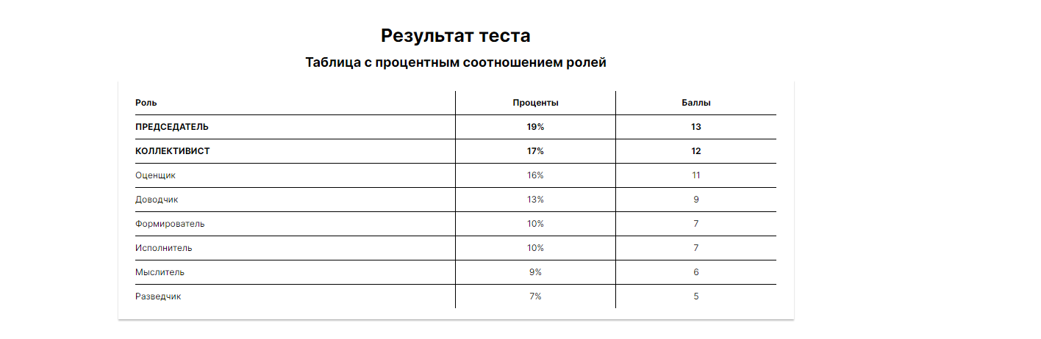

Наибольшее количество баллов набрали роли:
Председатель
Коллективист.
Председатель
Сильные стороны:
Зрелый. Уверенный в себе, доверяющий
Слабые стороны:
Не очень интеллигентен, личность не высоко творческая

Вклад в команду:
Разъясняет цели и расставляет приоритеты. Оценивает задачи в соответствии с целями команды
- Рефлексивный отчет Согласны ли вы с результатами теста? Почему? Дайте максимально развернутый ответ. Если вы считаете, что тест определил вашу принадлежность к командной роли неверно, укажите в рефлексивном отчете ту роль, которая вам больше соответствует по вашим ощущениям и прокомментируйте выбор.
Отчасти соглашусь с результатами теста, поскольку я умею четко формулировать цели, продвигать решения, делегирую полномочия. Имею ясное представление о сильных и слабых сторонах команды и максимально использую потенциал.

